**Latar Belakang**

Perkembangan teknologi informasi pada era globalisasi telah mengalami kemajuan yang sangat pesat baik dalam skala besar, menengah maupun skala kecil. Banyak perusahaan yang mulai menggunakan teknologi informasi sebagai alat pendukung aktivitas bisnisnya untuk mencapai keberhasilan perusahaan.

Salah satu usaha yang perlu menerapkan teknologi informasi ini adalah usaha percetakan. Usaha percetakan merupakan usaha yang dibutuhkan oleh banyak orang, karena fungsinya banyak dibutuhkan dalam kehidupan sehari-hari. Pada umumnya, usaha percetakan menyediakan jasa pembuatan spanduk, poster, brosur, banner, printing, dan lain-lain. Proses pemesanan yang berlangsung pada usaha percetakan yaitu melakukan pemesanan dengan pencatatan manual pada selembar faktur pemesanan, pesanan dikerjakan, melakukan pembayaran, pengambilan barang, jika ada hutang maka harus melakukan pelunasan. Pengelolaan data yang manual dengan mencatat di buku berdasarkan faktur pemesanan yang ditumpuk untuk menentukan list pesanan pelanggan yang dapat membuat proses produksi berlangsung lama. Hal ini dapat berdampak pada berkurangnya minat pelanggan menggunakan jasa tempat percetakan tersebut. Oleh karena itu, dibutuhkan sistem pemesanan online yang dapat meningatkan pelayanan dengan memberikan kemudahan dan kecepatan dalam proses pemesanan, transaksi dan juga terdapat layanan antar langsung untuk menghemat waktu dan pelanggan yang jauh dari lokasi tempat percetakan. Untuk mempermudah proses tersebut, maka diperlukan suatu website percetakan online di Kota Medan.

Website percetakan online ini merupakan aplikasi berbasis web (web app) yang responsive dan dapat diakses di web browser menggunakan layanan Amazon Web Service (AWS). Layanan AWS yang digunakan untuk perancangan cloud computing pada website ini menggunakan EC2 sebagai layanan komputasi, VPC dan TLS / SSL sebagai layanan security, RDS sebagai layanan database, S3 sebagai layanan storage, Route53 sebagai layanan Domain Name System, Cloud Front untuk mempercepat distribusi layanan web dalam akses dan pengiriman data, CodeDeploy untuk mendeploy source code ke website. Layanan-layanan yang dipakai untuk membangun infrastruktur cloud website.

**Pricing**

EC2 menggunakan t2.small dengan harga 0,023 USD x 24 jam x 30 hari = 16,56 USD = Rp. 240.000

S3 layanan penyimpanan per bulan = 0,023 USD x 2 GB = 0.046 USD = Rp 667

S3 Layanan permintaan = 0,0081 USD = Rp 117.45

RDS layanan database reserved db.t2.small selama sebulan = 19,710 USD = Rp 285.795

VPC layanan security selama sebulan = 54 USD = Rp 783.000

Route53 layanan DNS = 0,90 USD = Rp 13.050

CodeDeploy sudah termasuk ke EC2

CloudFront sudah termask ke EC2

**Layanan AWS yang digunakan**

Compute = EC2 Instance

EC2 dipakai untuk komputasi sebagai server dari website yang akan di hosting. EC2 Instance yang digunakan adalah Linux Ubuntu 16.04.

Database = RDS

Layanan database yang digunakan adalah RDS atau database relational. Database yang digunakan adalah MySQL.

Security = VPC

Layanan security yang digunakan adalah VPC (Virtual Private Cloud) untuk mengatur lalu lintas jaringan pada instance EC2 dan mengatur subnet dengan memberikan akses public atau private.

Storage = S3

Layanan penyimpanan yang digunakan adalah S3 sebagai penyimpanan objek untuk menyimpan data dari website

Web Domain = Route 53

Layanan web domain name system yang digunakan adalah Route 53 untuk menyederhanakan atau menejermahkan alamat ip public menjadi domain yang mudah diingat.

CodeDeploy

Layanan yang digunakan untuk mendeploy atau menyebarkan source code website dari github ke instance EC2.

CloudFront

Layanan web yang digunakan untuk mempercepat distribusi konten web dinamis.

**Alur Kerja Sistem**

Alur Kerja Website

* Website ini website dinamis yaitu adanya proses client side scripting dan proses server side scripting. Proses client side scripting dijalankan menggunakan html, css, javascript dan proses server side scripting dijalankan menggunakan php.
* Proses backend dari website ini dijalankan menggunakan javascript dan proses oleh php dengan melakukan request ke web server
* Website ini terdiri dari halaman user dan admin. User dapat mendaftar, login, memesan, checkout, transaksi dan pembayaran.
* Admin dapat melakukan CRUD data yaitu create, read, update, dan delete. Admin mengelola semua data user, pesanan, transaksi, dan pembayaran.

Alur Kerja Layanan AWS yang digunakan

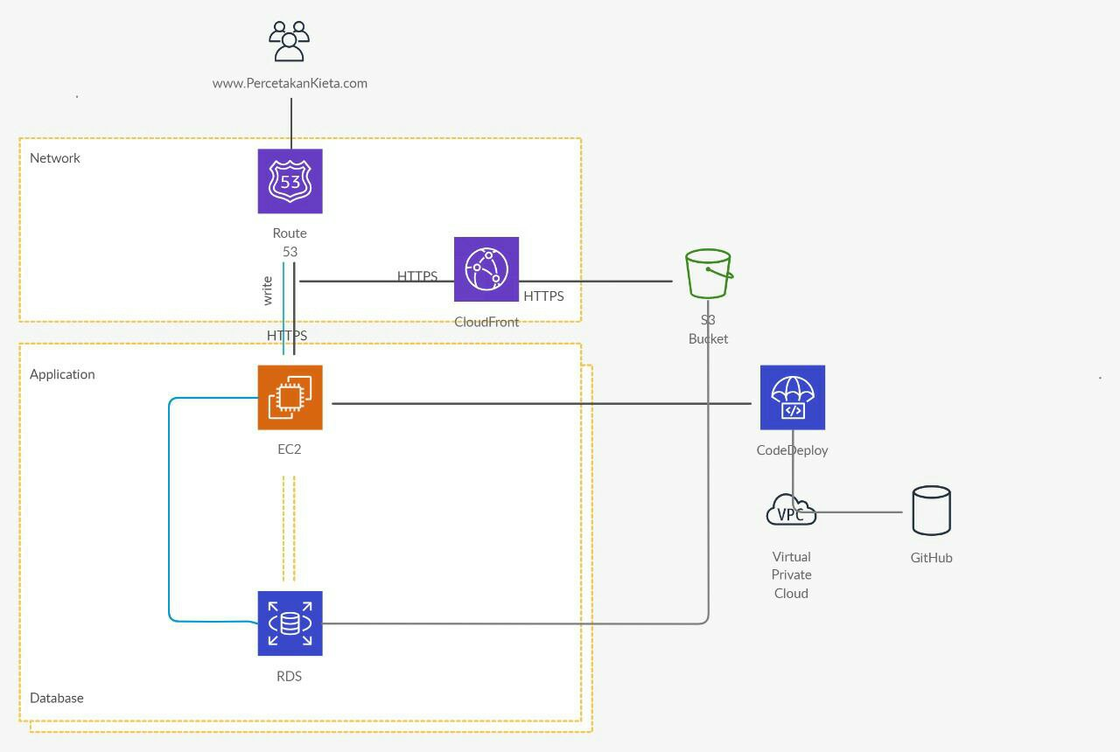

Website yang akan di hosting kedalam AWS, source code website diupload ke Github. Setelah itu di deploy ke Instance EC2 menggunakan CodeDeploy. Lalu EC2 dan RDS di connect kan menggunakan VPC dengan subnet private. Data dari RDS di simpan kedalam S3. Mengakses dan mengirimkan data pada S3 menggunakan CloudFront. Route 53 diatur untuk menggantikan ip public pada instance EC2 ke DNS yang sudah dibuat contoh menggunakan percetakankieta.xyz, TLS/SSL Certificate diatur di EC2 Instance.